МИНИСТЕРСТВО ЗДРАВООХРАНЕНИЯ РОССИЙСКОЙ ФЕДЕРАЦИИ

ФАРМАКОПЕЙНАЯ СТАТЬЯ

Василька синего цветки ФС
Centaureae cyani flores Взамен ГФ XI, вып. 2, ст. 6

Собранные в период цветения и высушенные краевые и срединные цельные цветки одно-, двухлетнего дикорастущего травянистого растения василька синего василька синего – Centaurea cyanus L., сем. астровые - Astreraceae.
ПОДЛИННОСТЬ
Внешние признаки. Цельное сырье, порошок. Краевые цветки бесполые, воронковидные, длиной до 2 см, венчиковидные, неправильной формы, с 5-8 глубоко надрезанными ланцетовидными долями отгиба и трубчатым основанием до 6мм длиной. Срединные цветки обоеполые, трубчатые, длиной около 1 см, оканчивающиеся 5 прямыми зубцами, от середины к основанию резко суженные. Чашечка редуцирована в светло-желтую короткую летучку. Тычинок 5, со свободными опушенными нитями и сросшимися пыльниками. Пестик с раздвоенным рыльцем, завязь нижняя. Цвет краевых цветков синий, у основания бесцветный; срединный – сине-фиолетовый. Лепестки отгиба венчика воронковидных цветков василька синего могут иметь раздвоенную верхушку.
Андроцей трубчатых цветков представлен пятью, сросшимися теками пыльников, тычинками. Теки пыльников заострённые и несильно загнутые в верхней части, окрашены в синий цвет.
Гинецей трубчатых цветков может варьировать по длине столбика и форме рыльца.
Наиболее часто встречающийся гинецей с длинным столбиком, выходящим за пределы венчика. Рыльце раздвоенное находится над пыльниками тычинок. Отдельные части рыльца к верхушке заужены. Поверхность рыльца представлена эпидермой с сосочковидными выростами. У основания рыльца имеется значительное опушение представленное простыми одноклеточными волосками, заострёнными к верхушке.
Гинецей с коротким столбиком встречается реже. Рыльце его пестика расположено на уровне тек пыльников или ниже их. Рыльце также раздвоено, однако отдельные части рыльца имеют яйцевидную форму с округлыми окончаниями.
Зерна пыльцы встречаются на рыльце пестика, в пыльниках тычинок а также хаотично по всему препарату. Пыльцевые зерна желтого цвета, трёхбороздно-поровые, шаровидной формы. В очертании с полюса округло-треугольные, с экватора – почти округлые. Запах слабый. Вкус водного извлечения слегка пряный.
Микроскопические признаки. Цельное сырье. Клетки эпидермиса венчиков краевых цветков с обеих сторон вытянутые веретено видные с заостренными концами, с волнистыми стенками. В трубчатой части венчика цветка василька стенки клеток почти прямые или слабоволнистые. Под эпидермой видны проводящие элементы ксилемы, представленные спиральными сосудами.
В тканях трубочки венчика содержаться многочисленные палочковидные монокристаллы оксалата кальция.
Эпидермис трубчатых цветков состоит из вытянутых клеток прямоугольной, веретеновидной, прямоугольно-веретеновидной формы с волнистыми, слабоволнистыми и прямыми стенками. В венчиках трубчатых и воронковидных цветков пролегают секреторные ходы в виде тяжей вдоль лепестка с оранжевым, оранжево-желтым содержимым.
Поверхность венчиков трубчатых и воронковидных цветков в средней части и на отгибе покрыта мелкими головчатыми железистыми трихомами. Ножка трихомы двурядная составленная из восьми клеток прямоугольной формы с утолщенными целлюлозными стенками. Головка вытянутая, тонкостенная, иногда сгибающаяся к эпидерме. Головка часто обламывается.
На отгибе венчика изредка встречаются простые одноклеточные волоски с целлюлозной клеточной стенкой и заметным не окрашенным протопластом.
Волосистый хохолок чашечки, у трубчатых цветков, имеет по краю конусовидные одноклеточные простые заостренные волоски, эпидермис его представлен очень длинными веретеновидными клетками с прямыми стенками.
Эпидермис пыльников неоднороден. Верхняя часть пыльников покрыта эпидермой, сложенной из вытянутых клеток с сильно утолщенными клеточными стенками с заметными поровыми каналами.
К низу теки имеют эпидермис из крупнопросветных клеток с заметно утолщенными клеточными стенками. Форма клеток угловатая, почти прямоугольная иногда округлая. Протопласт в клетках не заметен.
Заострённый к основанию край пыльника имеет стреловидное расширение состоящее из крупных неправильной формы иногда смятых клеток.
Связник тычинок сложен из вытянутых клеток с сильно утолщенными склерефицированными стенками. Форма клеток меняется в направлении тычиночной нити, полости клеток связника при этом увеличиваются.
Тычиночные нити значительно толще связника. Они покрыты клетками с почти прямоугольными очертаниями, имеющими тонкие, целлюлозные стенки. В середине тычиночной нити видны проводящие элементы ксилемы. Тычиночные нити локально опушены рядом плотно расположенных, крупных простых, одноклеточных волосков. Столбик и раздвоенное рыльце гинецея имеет секреторные каналы.
Порошок. Микропрепараты порошка под микроскопом представляют собой смесь из различных частиц: обрывков эпидермиса краевых цветков с вытянутыми веретеновидными клетками с заостренными концами, с волнистыми стенками; обрывков трубчатой части цветка с клетками эпидермиса с почти прямыми или слабоволнистыми стенками и просвечивающими в мезофилле многочисленными палочковидными кристаллами оксалата кальция; обрывков эпидермиса трубчатых цветков с вытянутыми клетками прямоугольной, веретеновидной, прямоугольно-веретеновидной формы с волнистыми, слабоволнистыми и прямыми стенками, с просвечивающими в мезофилле многочисленными палочковидными кристаллами оксалата кальция; обрывков трубчатых цветков указанной структуры с секреторными ходами в виде тяжей с оранжевым содержимым; обрывков чашечки с волосистым хохолком из остроконусовидных одноклеточных простых волосков с эпидермисом из длинных веретеновидных к леток с прямыми стенками; обрывков пыльников с двумя типами эпидермиса, тычиночных нитей с крупными простыми одноклеточными волосками, пестика с раздвоенным опушенным рыльцем, содержащих палочковидные кристаллы в паренхиме; зерен пыльцы шероховатых овальной или округлой формы, трёхбороздно-поровых.
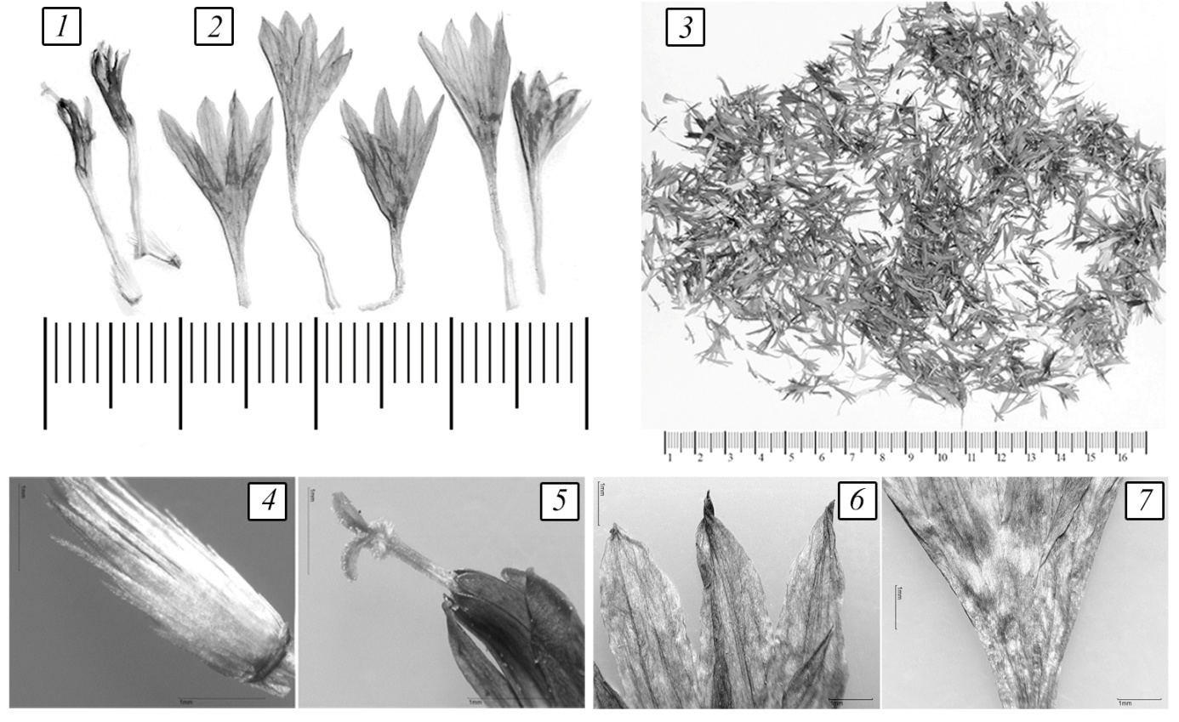
Рисунок 1 - Василька синего цветки.
1 – трубчатые цветки; 2 – воронковидные, 3 – цветки россыпью, 4 – фрагмент трубчатого цветка в области летучки (20×), 5 – фрагмент гинецея трубчатого цветка (20×), 6 – фрагмент отгибы венчика воронковидного цветка (20×), 7 – фрагмент трубки венчика воронковидного цветка (20×).

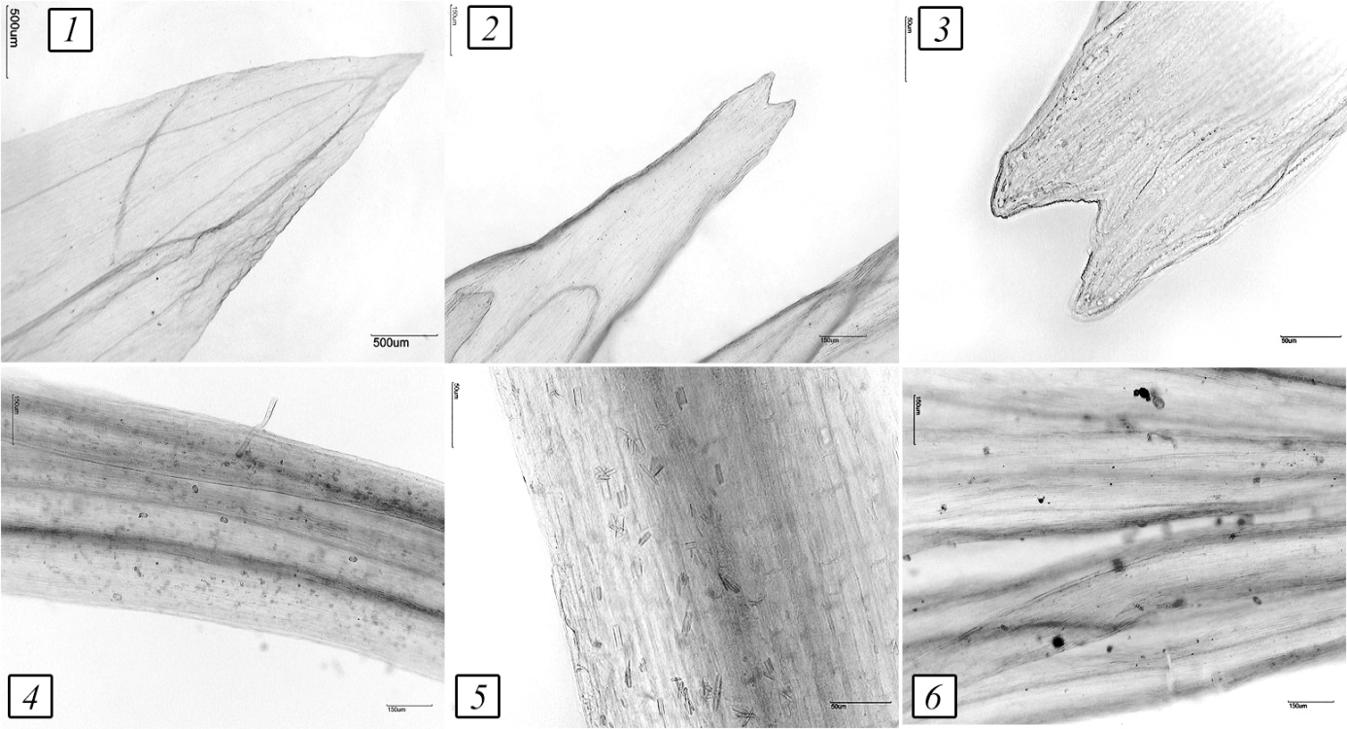
Рисунок 2 - Василька синего цветки.
Отгиб и трубка венчика воронковидного цветка василька.
1 - фрагмент отгиба венчика (40×), 2 – фрагменты отгибы венчика (100×),
3 – раздвоенный край отгиба венчика (400×), 4 –Фрагмент основания трубки венчика (100×) , 5 – фрагмент трубки венчика с монокристаллами (400×),
6 – фрагмент средней части трубки венчика (100×).

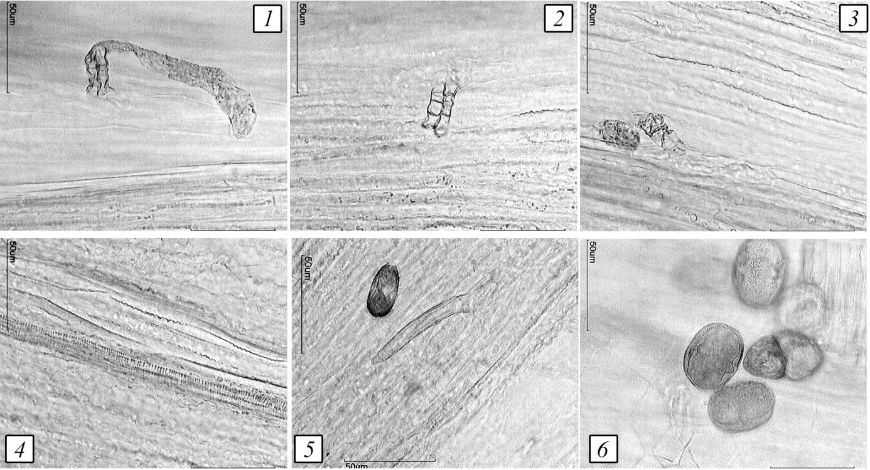
Рисунок 3 - Василька синего цветки.
Трихомы на эпидерме трубки венчика воронковидного цветка.
1 – головчатые волоски (400×); 2 – ножка головчатого волоска (400×); 3 – эпидермис трубки венчика (400×); 4 – сосуды (400×); 5 – простой одноклеточный волосок (400×); 6 – пыльцевые зерна (400×).

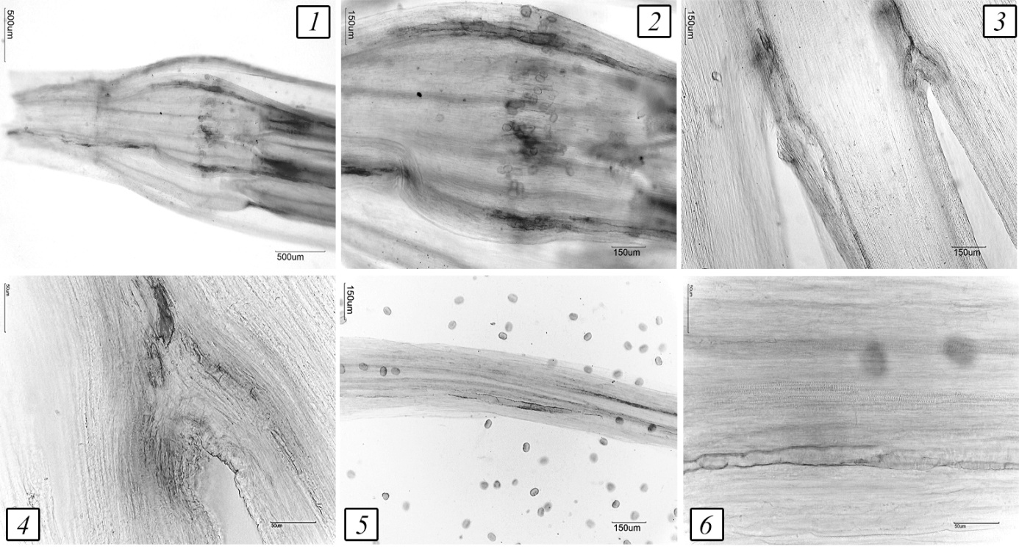 Рисунок 4 - Василька синего цветки.
Трубка венчика трубчатого цветка василька.
1 – трубка венчика (100×); 2 – элементы трубчатого цветка с секреторными каналами (400×); 3 – основание отгиба венчика (100×); 4 – секреторный ход венчика (400×); 5 – столбик пестика (100×); 6 – столбик пестика (400×).

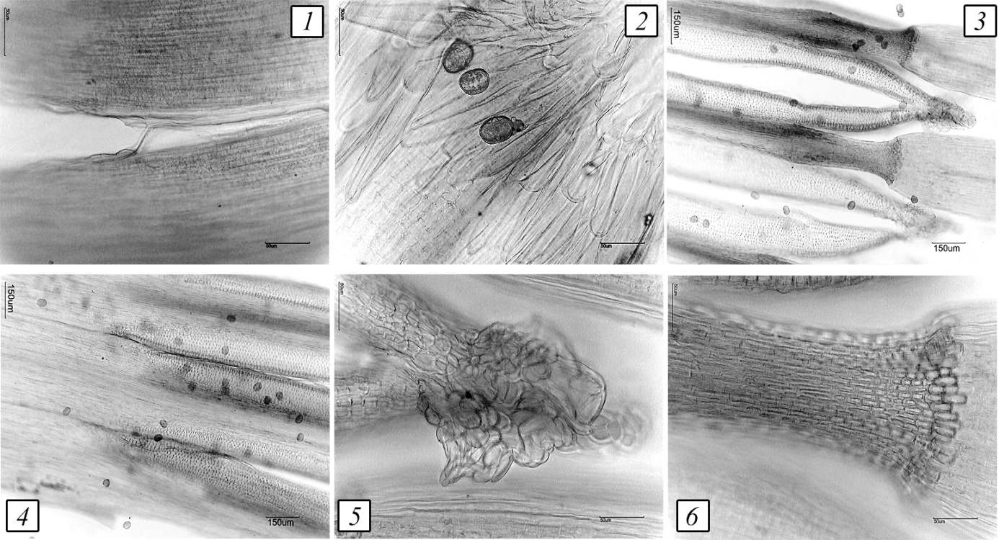
Рисунок 5 - Василька синего цветки.
Андроцей трубчатого цветка.
1 – верхний эпидермис пыльника (400×); 2 – простые волоски на тычиночной нити (400×); 3, 4 – нижний эпидермис пыльников (100×); 5 – стреловидное расширение (400×); 6 - связник (400×).

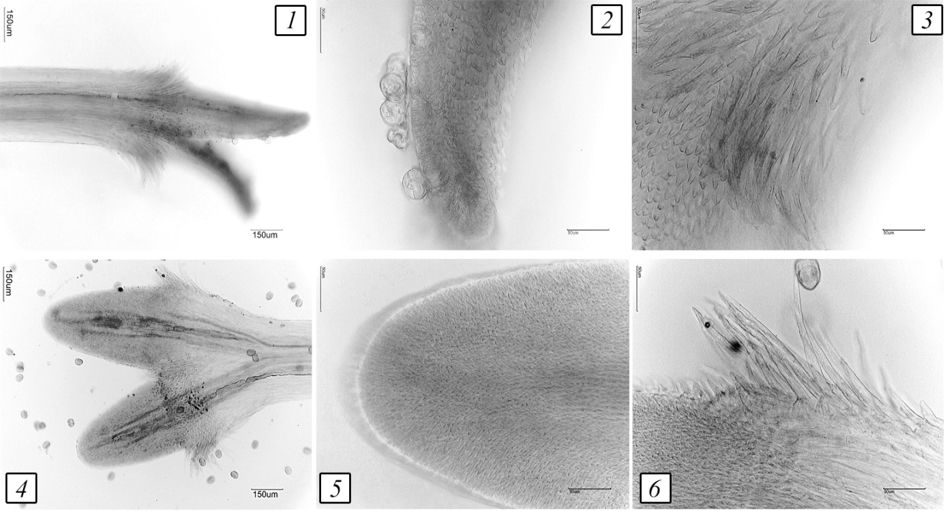 Рисунок 6 - Василька синего цветки.
Гинецей трубчатого цветка.
1 – зауженное рыльце гинецея с длинным столбиком (100×); 2 – пыльцевые зерна на рыльце (400×); 3, 6 – простые одноклеточные волоски (400×);
4 – расширенное рыльце гинецея с коротким столбиком (100×); 5 – округлое окончание рыльца (400×).

Определение основных групп биологических веществ
Тонкослойная хроматография.
Около 0,5 г сырья, измельченного до размера частиц, проходящих сквозь сито с отверстиями диаметром 3 мм, и помещают в коническую колбу со шлифом, добавляют 10 мл спирта 95 %, содержащего хлороводородной кислоты 1 %, закрывают пробкой и перемешивают в течение 30 мин. Извлечение фильтруют через бумажный фильтр марки «красная полоса» (испытуемый раствор).
На линию старта аналитической хроматографической пластинки со слоем силикагеля на алюминиевой подложке размером 10 × 15 см наносят 0,02 мл испытуемого раствора в виде точки диаметром около 5 мм. Пластинку с нанесенной пробой сушат на воздухе, помещают в камеру, предварительно насыщенную смесью растворителей н-бутанол – уксусная кислота ледяная – вода (4:1:2) в течение 24 ч и хроматографируют восходящим способом. Когда фронт растворителей пройдет около 80 – 90 % длины пластинки от линии старта, ее вынимают из камеры, сушат до удаления следов растворителей и просматривают в видимом свете.
На хроматограмме обнаруживаются розовое пятно; допускается наличие других пятен.
ИСПЫТАНИЕ
Влажность. Цельное сырье, порошок - не более 14%;
Зола общая. Цельное сырье, порошок -не более 8%;
Зола, нерастворимая в хлористоводородной кислоте. Цельное сырье, порошок - не более 1 %;
Измельченность сырья. Цельное сырье: измельченных частиц, проходящих сквозь сито с отверстиями размером 1 мм, – не более 5 %. Порошок: частиц, не проходящих сквозь сито с отверстиями размером 2 мм, – не более 5 %; измельченных частиц, проходящих сквозь сито с отверстиями размером 0,18 мм, – не более 5 %.
Посторонние примеси
Цветочных корзинок. Цельное сырье - не более 1 %;
Цветков, потерявших естественную окраску. Цельное сырье - не более 10%;
Органической примеси. Цельное сырье - не более 0,5%;
Минеральной примеси. Цельное сырье, порошок - не более 0,5%.
Тяжелые металлы. В соответствии с требованиями ОФС «Определение содержания тяжелых металлов и мышьяка в лекарственном растительном сырье и лекарственных растительных препаратах».
Радионуклиды. В соответствии с требованиями ОФС «Определение содержания радионуклидов в лекарственном растительном сырье и лекарственных растительных препаратах».
Остаточные количества пестицидов. В соответствии с требованиями ОФС «Определение содержания остаточных пестицидов в лекарственном растительном сырье и лекарственных растительных препаратах».
Микробиологическая чистота. В соответствии с требованиями ОФС «Микробиологическая чистота».

Количественное определение. Цельное сырье, порошок. Суммы антоцианов в пересчете на цианидин-3-О-глюкозид не менее 2,0 %.

Аналитическую пробу сырья измельчают до размера частиц, проходящих сквозь сито с отверстиями диаметром 3 мм.
Около 1,0 г (точная навеска) измельченного сырья помещают в коническую колбу со шлифом вместимостью 100 мл, прибавляют 50 мл воды очищенной, содержащей хлороводородной кислоты 1 %. Колбу закрывают пробкой и взвешивают с точностью до ±0,01 г. Колбу присоединяют к обратному холодильнику и нагревают на кипящей водяной бане в течение 30 минут. Затем колбу охлаждают до комнатной температуры в течение 30 минут, закрывают той же пробкой, снова взвешивают и восполняют недостающий экстрагент водой очищенной, содержащей хлороводородной кислоты 1 %. Извлечение фильтруют через бумажный фильтр «Красная лента», перемешивают (раствор А).
2 мл раствора А помещают в мерную колбу вместимостью 25 мл и доводят до метки хлороводородной кислотой 1 % (раствор Б). Оптическую плотность измеряют в кювете с толщиной слоя 10 мм при длине волны 540 нм. В качестве раствора сравнения используют спирт 95 %.
Содержание суммы антоцианов в пересчете цианидин-3-О-глюкозид в абсолютно сухом сырье в процентах (Х) вычисляют по формуле:
$X= \frac{A∙50 ∙25 ∙100 }{A_{1см}^{1\%}∙a ∙2 ∙ \left(100-W\right)}$,
где А – оптическая плотность испытуемого раствора,
а – навеска сырья, г;
$A_{1см}^{1\%}$ – удельный показатель поглощения цианидин-3-О-глюкозида при длине волны 540 нм, равный 100;
W – влажность сырья, %.

Упаковка, маркировка и транспортирование. В соответствии с требованиями ОФС «Упаковка, маркировка и транспортирование лекарственного растительного сырья и лекарственных растительных препаратов».
Хранение. В соответствии с требованиями ОФС «Хранение лекарственного растительного сырья и лекарственных растительных препаратов».

